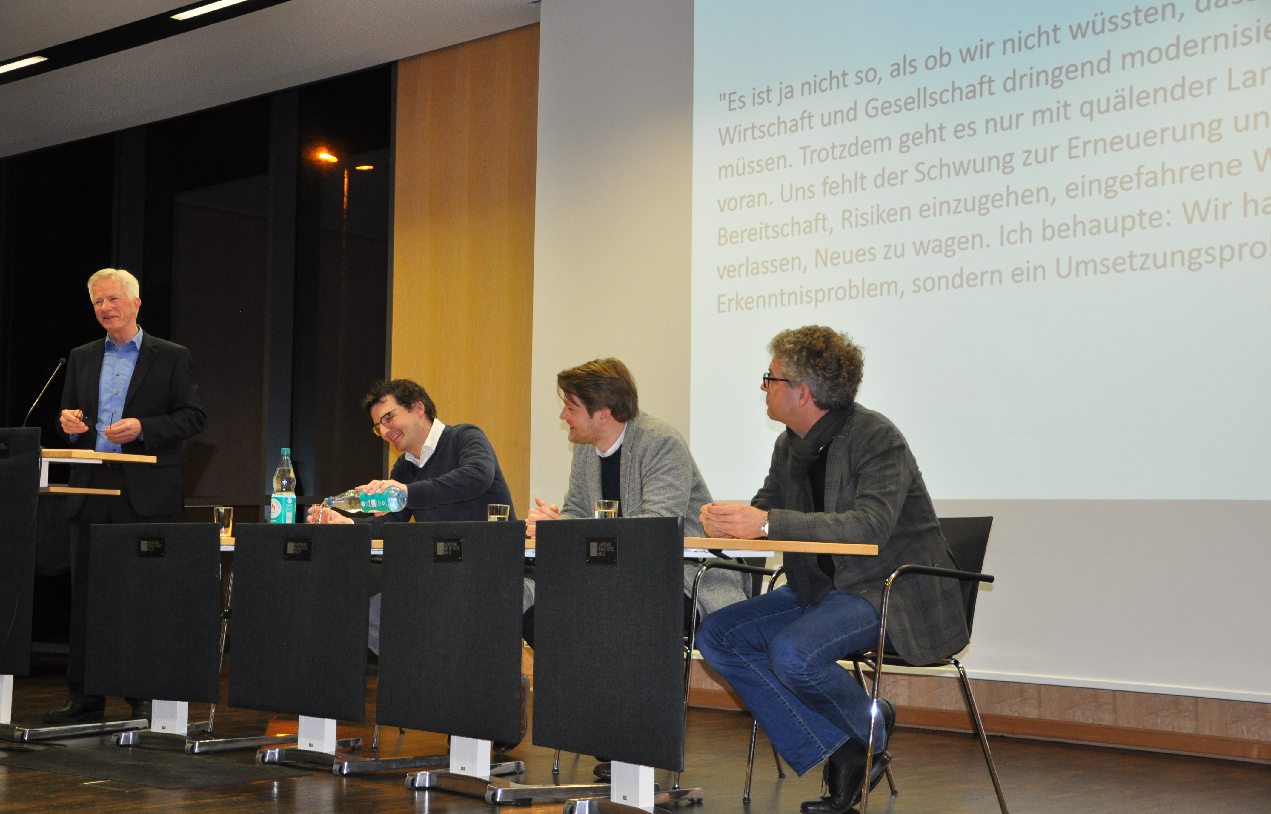

Politisches Forum Mehr Mut zur Tat im Dialog mit Münsteraner Politikern am 4.2.2020

Am 4. Februar hatte das Politische Forum Mehr Mut zur Tat Dr. Stefan Nacke, MdL NRW (CDU), Robert von Olberg (Vorsitzender der SPD Münster) und Jörg Berens (Vorsitzender der FDP Münster) zu Gast. Sybille Benning (MDB, CDU) und Maria Klein-Schmeink (MDB, Grüne) hatten leider absagen müssen.

Ähnlich wie mit Thomas de Maizière diskutierten 40 Bürger im Rahmen des Forums über die Frage, wie es zu wesentlichen Fehlentwicklungen in den beispielhaft diskutierten Themenbereichen Klima/Energie, Infrastruktur und Sozialsysteme (Rentenversicherung) kommen konnte. Diese Kernfragen blieben letztlich unbeantwortet, aber ein intensiver Dialog mit dem Publikum brachte einige wesentliche Erkenntnisse:

Die durch die Politik zu gestaltenden bzw. zu entscheidenden Sachverhalte werden komplexer. Es wird schwieriger, die relevanten Fakten zur allgemein anerkannten Diskussionsgrundlage zu machen. Oft wird mit Teil-Fakten argumentiert; die ganze Faktenlage kommt oft zu kurz, oder es gibt Zielkonflikte, in denen nicht über Prioritäten diskutiert und entschieden wird:
- Die deutsche Regierung hat EU-Vorgaben zu Stickoxid-Emissionen des Verkehrs zugestimmt, die zur Abwertung von Dieselfahrzeugen geführt haben, obwohl diese zum übergeordneten Ziel, CO₂ einzusparen, mehr beitragen als Benzin-Fahrzeuge.
- Angesichts von Prognosen zunehmender Altersarmut soll es die "Grundrente" geben; die Zielsetzung "Mehr Alterseinkommen für Menschen, die langjährig gearbeitet haben als für solche, die wenig oder gar nicht gearbeitet haben" ist plausibel. Aber eine solche Sozialleistung gehört nicht in die Rentenversicherung, in der das Prinzip "Rente äquivalent zu Beiträgen" gilt und die wegen diverser Verletzungen dieses Prinzips ohnehin schon mit mehr als 100 Mrd. Euro aus dem Bundeshaushalt finanziert werden muss.
- Artenschutz ist sicherlich eine gute Zielsetzung. Da sie aber immer mehr dazu genutzt wird, wichtige Infrastruktur-Vorhaben zu verhindern, ist eine Abschwächung der Regeln erforderlich.

In einem demokratischen System muss Politik für wichtige Vorhaben möglichst für mehrheitliche Akzeptanz sorgen. Gerade bei Infrastruktur-Vorhaben können gut organisierte Verfahren zur Bürgerbeteiligung dazu beitragen. Die Bürger müssen aber merken, dass die Verfahren am Anfang hinreichend ergebnisoffen sind und Ergebnisse der Beteiligung in die schlussendlichen Lösungen eingehen. Die drei Politiker waren sich einig, dass das noch besser von der staatlichen Verwaltung zu beherzigen ist. Klar wurde auch, dass eine breite Einbeziehung der Betroffenen deutlich mehr als bisher von Gerichten gewürdigt werden muss, damit weitgehend konsensualen Ergebnisse anschließend nicht von einzelnen "NIMBYs" (not in my backyard) verhindert werden. In vielen Planungs- und Genehmigungsvorschriften ist eine bessere Balance von Gemeinschaftsinteressen und Einzelinteressen notwendig, auch wenn sich die drei Politiker dazu nur ansatzweise äußerten.

Sind Entscheidungen weitgehend konsensual getroffen worden, schafft deren Aufkündigung erhebliche Konflikte, wie man am Beispiel des von der rot-grünen Landesregierung 2014 beschlossenen Fortsetzung des Braunkohletagebaus am Niederrhein sieht, der nun vorzeitig gestoppt wird. Die "Kohlekommission" sollte einen neuen Konsens finden, hat aber offensichtlich keine gute Balance zwischen klimapolitischen und wirtschaftspolitischen Zielen erreicht; das "Nachbessern" durch die Bundesregierung hat daher zu neuem Zwist geführt.

Das Vertrauen in das Funktionieren von Marktmechanismen ist immer mehr geschwunden. Die Sinnhaftigkeit eines CO₂-Zertifikate-Systems, in dem die Zertifikate jährlich – bis 2050 auf Null – verknappt werden und damit Unternehmen und Private "von selbst" die klimapolitisch notwendigen Entscheidungen treffen lässt, wurde von keinem Anwesenden bezweifelt. Allerdings muss der Ausbau dieses Systems, das es schon für Energieerzeugung und Industrie gibt, in europäischem Rahmen ausgebaut werden. Wenn Deutschland nach der Abschaffung der Stromerzeugung durch Atom- und Kohleenergie Atom- und Kohlestrom aus dem EU-Ausland importiert, könnte das Vertrauen in vernünftige Politik erheblich beschädigt werden. Umgekehrt können nur Rahmenbedingungen, die mit hoher Wahrscheinlichkeit die erwünschten Lenkungswirkungen entfalten, die Erreichung der Klimaziele ermöglichen; der Appel an Verzichtsstrategien der einzelnen Bürger greift sicherlich zu kurz.

Insgesamt waren sich die drei Politiker einig, dass Politik "das Bohren dicker Bretter" ist und dass der einzelne Politiker nur begrenzt Einfluss nehmen kann. Daher haben sie das Politische Forum Mehr Mut zur Tat gelobt, dass es politischen Austausch unabhängig von Diskussionen in den Parteien und in Wahlkämpfen ermöglicht. Nur durch breite Artikulation von sachlich fundierten Wünschen nach politischen Änderungen haben diese eine Chance. Auch die drei Münsteraner Politiker schlossen sich Thomas de Maizière's Aufruf an: "Speak Up". Bringen wir uns also ein, weiter im Politischen Forum, aber auch in Verbänden, Kammern, Selbstverwaltungsorganisationen, usw.

